Nom: Pelletier Solène EVALUATION D'ELECTRICITE
Domaine | Compétences | Critères de réussite
D 1.3 | Passer d'un langage à l'autre | Je sais passer d’une consigne écrite ou d’une photographie à un schéma.
D 4 | Mener une démarche scientifique | Je sais exploiter des résultats issus d'observations
D 4 | Mener une démarche scientifique | Je suis capable de mener un raisonnement logique simple sur les circuits électriques.

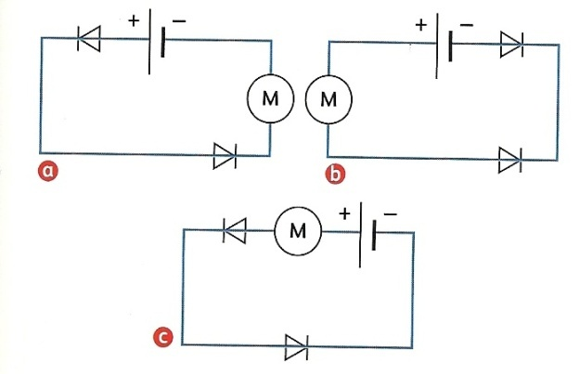
Exercice 1:
3
1
1- Dans quel(s) circuit(s), le moteur fonctionne-t-il ? Explique. 2- Dans le(s) autre(s) cas, pourquoi le moteur ne peut-il pas fonctionner ? Explique avec les diodes numérotées. 3- Reproduis le ou les schémas des circuits où le courant circule et représente le sens conventionnel du courant.
6
2
5
4
Exercice 2:
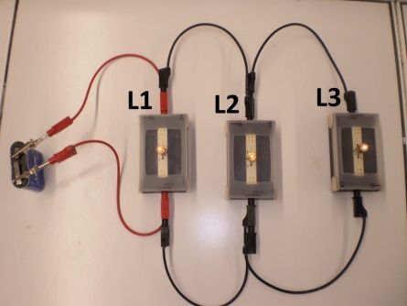
1- Fais le schéma du circuit photographié. 2- Combien de boucles comporte-t-il ? Dessine-les sur ton schéma avec des couleurs différentes. 3- Si la lampe L₁ grillait, les autres lampes brilleraient-elles encore ? Explique. 4- Ajoute sur ton schéma un interrupteur pour commander les trois lampes. 5- Indique le sens conventionnel du courant.
Exercice 3:
1- Fais le schéma d'un circuit comportant un générateur et deux lampes L₁ et L₂ en série. 2- Ajoute une lampe L₃ branché en dérivation sur la lampe L_{1.}

Exercice 4 :
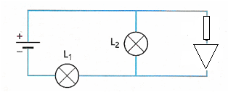
- Reproduis le schéma et écris le nom des dipôles à côté de chaque symbole.
- Dessine les boucles de courant.
- Les lampes L₁ et L₂ sont-elles branchées en boucle simple ou en dérivation ? Explique.
- D’autres dipôles sont associés en série, lesquelles ?
- Si la lampe L₂ grillait, les autres dipôles fonctionneraient-ils encore ? Explique.
- Si c'était la lampe L₁ qui grillait, qu'aurions-nous observé ? Explique.

Exercice 1
1) Le moteur fonctionne dans le circuit a car le moteur est après les diodes et les diodes sont passante.
2) Le moteur ne peut pas fonctionner dans le circuit b car la diode 3 n’est pas passante et dans le circuit c le moteur est avant les diodes.
3)
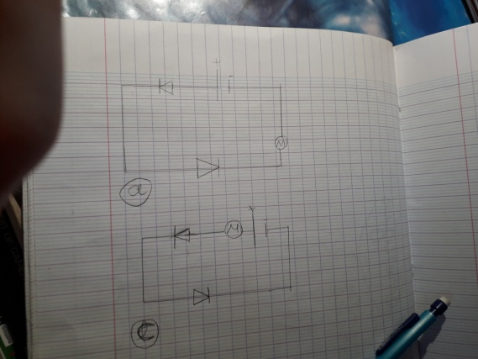
Exercice 2
1) 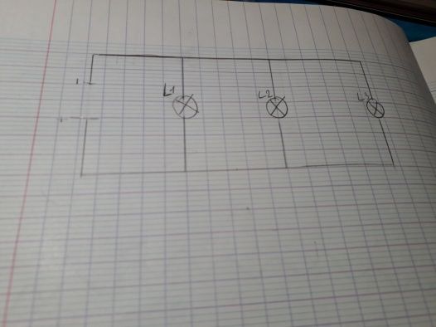
2) Il comporte 3 boucles.
3) Oui elles brillerons encore car ses un circuit en dérivation donc s’y il y a une lampe qui grille les autres brilles encore.
4)
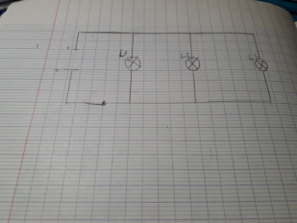
5)
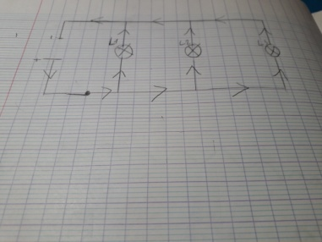

Exercice 3
1)
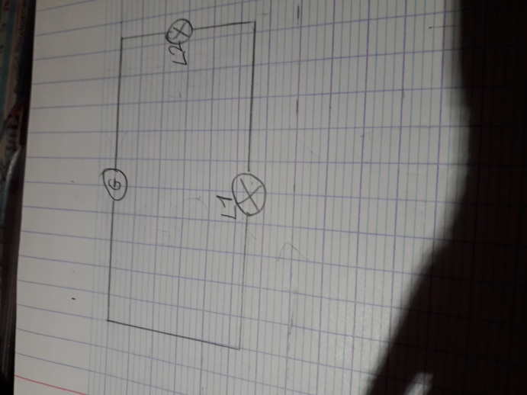
2)
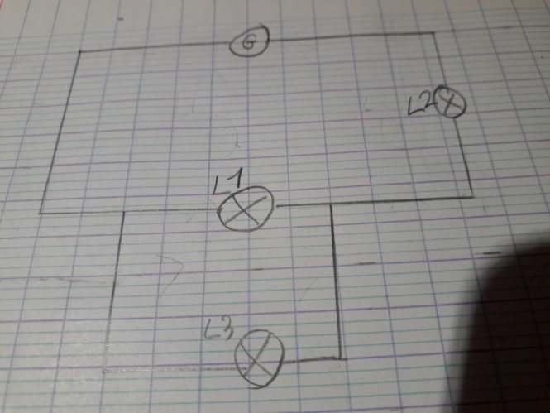
Exercice 4
1et 2)
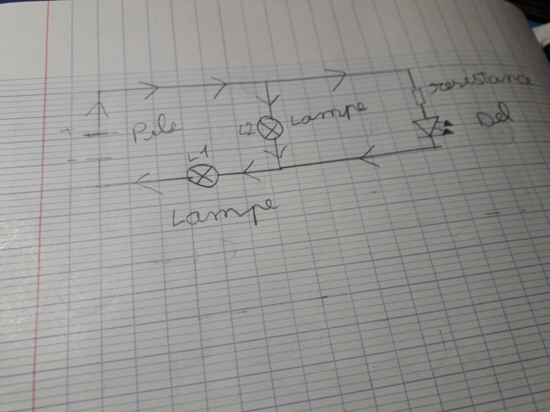
3) Les lampes L1 et L2 sont brancher en boucle simple.
4) Les autres dipôles qui sont branché en série sont la Del, la résistance et la lampe L1.
5) Oui les autres dipôles fonctionne encore sauf L1 car elle est en série avec L2.
6) Si la lampe L1 grille on aurait observais que L2 se serais éteinte et la Del et la résistance ne fonctionnerons plus.

